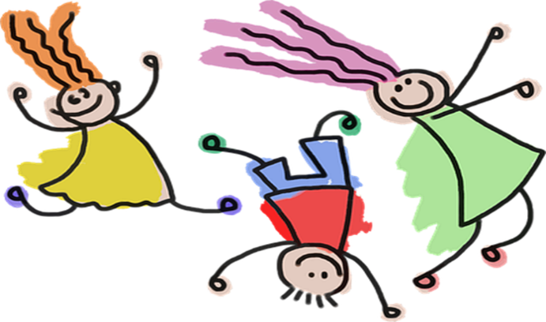+
Biblioterapia SP IV-VI
Tolerancja- Beata Jacewicz
Są starsi i młodzi
Rudzi i blondyni,
Grubsi oraz chudsi,
Chłopcy i dziewczyny.

Ania cudnie śpiewa,
Choć liczyć nie umie,
Krzysiu w szkole ziewa,
Bo wszystko rozumie.

Ania n osi okulary,
Krzysio piegi nosi,
Ania pięknie gra na skrzypcach 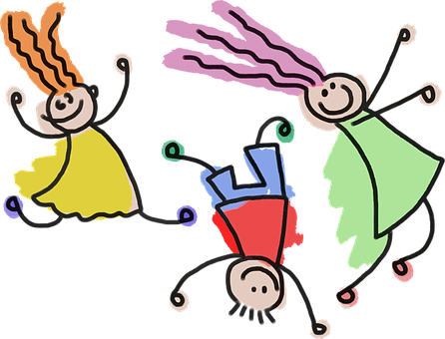
A Krzysiu nie znosi.

Ania wyższa jest o wiele,
Krzysio przy niej mały…
To najlepsi przyjaciele!
Oto sekret cały.

Słowo ”tolerancja” oznacza po prostu „wyrozumiałość dla innych”. Nie każdy myśli tak, jak Ty, postępuje tak samo, wierzy w to co Ty. Pamiętaj!
DOBRE RADY:
- Nie należy zmuszać kogoś do podporządkowania się; każdy ma prawo do własnych wyborów!
- Jeśli ktoś czuje lud myśli inaczej, w żadnym razie nie drwij z niego! W ten sposób poniżasz drugiego człowieka!
- Postaraj się mieć więcej cierpliwości w stosunku do mniejszych od ciebie. Twoja złość i narzekanie nie poprawią wzajemnych stosunków!
- Jeśli nawet czasami myślisz inaczej, nie staraj się za wszelką cenę przekonać o tym innych. Ty masz swoje racje- oni swoje! To nie powód do obrażania się albo wyśmiewania.
